Задача

Подобрать стальную двухступенчатую колонну насосных штанг для работы вставного насоса с диаметром плунжера D_{пл}=43мм на глубине L=855м при факторе динамичности m = 0,2 ; плотность добываемой жидкости ρ_{ж} = 895 кг/м³. Диаметр штанг d_{ш1}=19мм и d_{ш2}=22мм.
Длину нижней ступени штанг l₂ определяли согласно по формулам (счет индексов сверху):

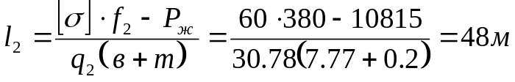;

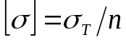=120/2=60МПа ;

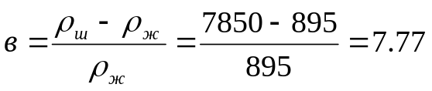

где 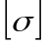 - максимальное допустимое напряжение штанг;
f₂ - площадь поперечного сечения штанги;
Р_{ж} - вес столба жидкости над плунжером
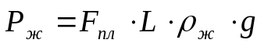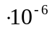=1442.22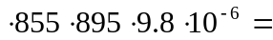10815Н,
;
q₂ - погонный вес 1 м штанги;
в - коэффициент потери веса штанг в жидкости;
т - фактор динамичности;
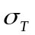- предел текучести материала штанг;
n - коэффициент запаса прочности, равный 2;
ρ_{ст} , ρ_{ж} - плотности соответственно материала штанг и жидкости,
(ρ_{ст} = 7850 кг/м³)
Длину верхней ступени штанг l₁ определяли согласно по формуле

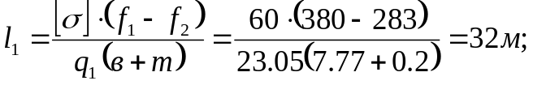

где - максимальное допустимое напряжение штанг;
f₁, f₂ - площадь поперечного сечения штанг;
q₁ - погонный вес 1 м штанги;
в - коэффициент потери веса штанг в жидкости;
т - фактор динамичности.
Находим сумму (l₁ + l₂)=32+48=80м. Компоновкой колоны из штанг d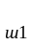 и d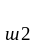 не достигается требуемая величина глубины установки насоса L=855м.
Максимальное напряжение в ТПШ σ_{max} определяли по формулам
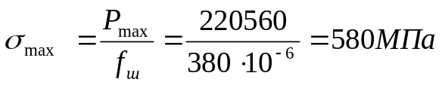;

где Р_{ж} - вес столба жидкости над плунжером
q₂ - погонный вес 1 м штанги;
в - коэффициент потери веса штанг в жидкости;
т - фактор динамичности;
Условие прочности будет следующим
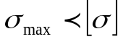.
580МПа > 60МПа.
Условие прочности не выполняется.

2. Определение прочности колонны насосных штанг по приведенному напряжению
Как показали исследования, разрушение насосных штанг обычно происходит не вследствие статического перенапряжения, а носит явно усталостный характер, поэтому правильнее вести расчет колонны штанг не по максимальному напряжению в опасном сечении, а по "приведенному" напряжению, зависящему как от максимального напряжения 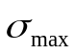, так и от предельной амплитуды изменения напряжения 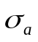. А.С.Вирновский предложил на основе элементарной теории следующее расчетное уравнение для определения приведенных напряжений в любом сечении колонны насосных штанг:
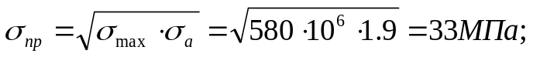
где , - соответственно максимальное и амплитудное значения
напряжений.
Тогда условие прочности колонны насосных штанг выглядят следующим образом:
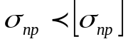;
,

Задача
Подобрать по приведенному напряжению одноступенчатую колонну насосных штанг для работы насоса D_{пл} на глубине L . Плотность нефти ρ_{ж} = 895 кг/м³; длина хода полированного штока S; число качаний в минуту n; диаметр штанг d_{ш 2}.
Максимальное напряжение в опасном сечении колонны определяли согласно по формулам:
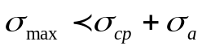 ;

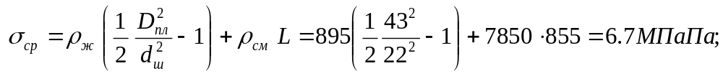

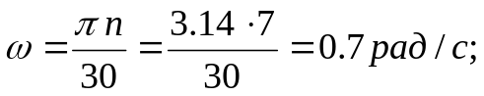 ,

где σ_{ср} – среднее напряжение цикла, действующее на верхнее сечение
штанг;
σ_{а} – амплитуда напряжения;
е – средний кинематический коэффициент станка-качалки,
равный 1,05;
S – ход полированного штока;
ω – угловая скорость кривошипа;
n – число качаний в минуту.
Максимальную нагрузку на штанги Р_{мах} определяли согласно по формуле:
где F_{пл} – площадь сечения плунжера.
Максимальное напряжение в ТПШ σ_{max}' определяли согласно



